МИНИСТЕРСТВО ЦИФРОВОГО РАЗВИТИЯ, СВЯЗИ И МАССОВЫХ КОММУНИКАЦИЙ РОССИЙСКОЙ ФЕДЕРАЦИИ
Федеральное государственное бюджетное образовательное учреждение высшего образования
«Поволжский государственный университет телекоммуникаций и информатики»

Факультет кибербезопасности и управления
Кафедра программной инженерии

ОТЧЕТ
ПО ЛАБОРАТОРНОЙ РАБОТЕ №3
По дисциплине Численные методы

Выполнил
студент ПрИ-41 Е.М.Зевалева
Направление подготовки/
специальность 09.03.04
Проверил
В.А.Осанов

Самара 2026
Тема: Решение плохо обусловленных систем линейных алгебраических уравнений (СЛАУ).
Вариант 6.
Задание: решить плохо обусловленную СЛАУ вида Ax=b (рис. 1) двумя методами:
- Метод регуляризации Тихонова
- Метод вращений Гивенса
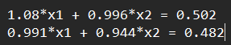
Рис. 1 – Исходная система уравнений варианта 6
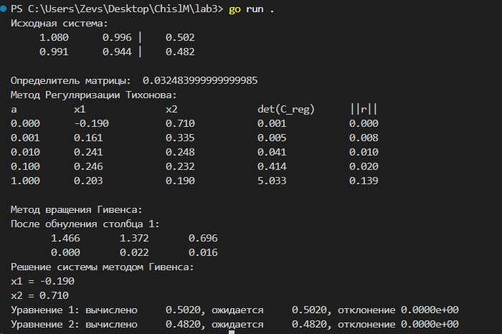
Рис. 2 – Результат методов Тихонова и Гивенса
Система плохо обусловлена, если малые возмущения входных данных приводят к большим изменениям решения х.
Определитель исходной СЛАУ мал и близок к нулю по сравнению с элементами матрица порядка 1.
Метод регуляризации Тихонова
Исходная система Ах = b заменяется на (Aᵀ·A + α·E) · x = Aᵀ·b + α·x₀, где Е – единичная матрица, α – параметр регуляризации, а x₀ – вектор начального приближения.
Чем больше параметр регуляризации, тем лучше обусловленность, но тем сильнее решение откланяется от истинного.
Сначала идет приведение к симметричному виду, а именно – умножение на транспонируемую к исходной матрицу левой и правой части. Дальше к правой части прибавляем единичную матрицу, умноженную на параметр регуляризации (рис. 3).
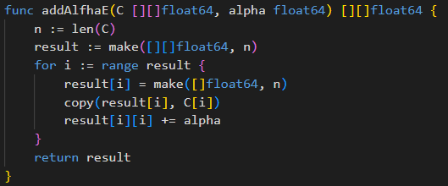
Рис. 3 – Функция добавления к симметричной матрице a*E
В основном методе регуляризации (рис. 4) после преобразования системы вызываем любой известный метод (В моей программе – метод Гаусса).
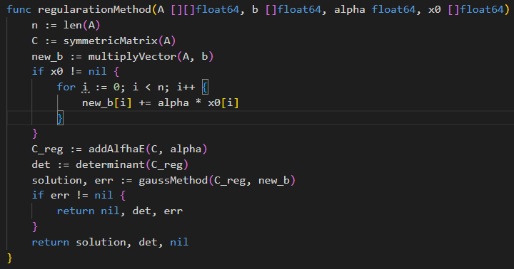
Рис. 4 – Метод регуляризации
В методе main создаем массив параметров регуляризации и для каждого элемента массива решаем систему (рис. 5), полученные данные приведены в таблице. Также вычисляем невязку – евклидову норму вектора (рис. 6). Решение системы находится посредством анализа полученных результатов.
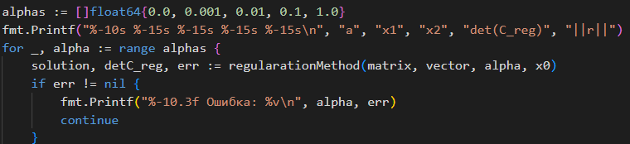
Рис. 5 – Для каждого значения a вызываем метод регуляризации
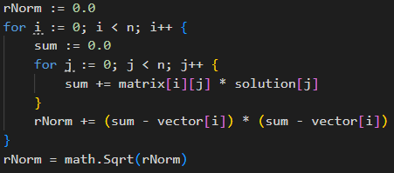
Рис. 6 – Вычисление нормы вектора
Метод вращения Гивенса
Метод вращения – прямой метод, основанный на ортогональных преобразованиях. На каждом шаге выбирается пара строк (i, j), и к ним применяется плоское вращение, обнуляющее элемент а[j][i].
Для начала формируем расширенную матрицу (рис. 7). К матрице A справа дописывается столбец b — получаем матрицу n × (n+1). Коэффициенты вращения вычисляются по формулам (рис. 8).
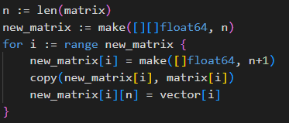
Рис. 7 – Формирование расширенной матрицы
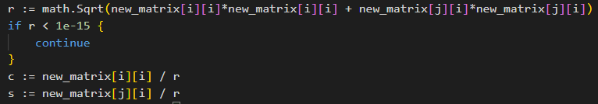
Рис. 8 – Вычисление коэффициентов вращения
Обновляем обе строки одновременно так же по формулам (рис. 9).
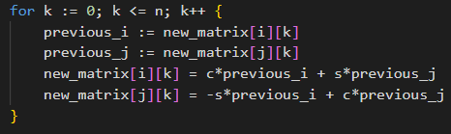
Рис. 9 – Вращение матрицы
Обратный ход в точности такой же как и в методе Гаусса (рис. 10).
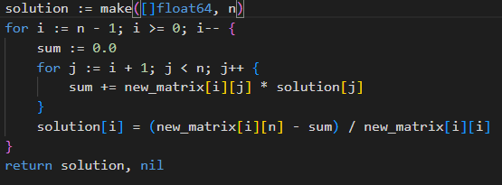
Рис. 10 – Обратный ход

